Министерство науки и образования РОССИЙСКОЙ ФЕДЕРАЦИИ
федеральное государственное бюджетное
образовательное учреждение высшего образования
«Казанский государственный энергетический университет»

Кафедра «ЦИФРОВЫЕ СИСТЕМЫ И МОДЕЛИ»

Отчет по лабораторной работе №3
Численное решение нелинейных уравнений
по дисциплине
«Математические модели и методы»

Выполнил:
Студент гр. ПИ-1-22
Соловьёв Л. А.

Проверил:
доц. Носков М. И.

Казань 2023

Цель работы: Цель заключается в изучении и применении различных численных методов для решения нелинейных уравнений. Каждый из четырех методов (метод простой итерации, метод половинного деления, метод касательных, метод хорд) представляет собой инструмент для нахождения корней нелинейных уравнений и имеет свои сильные и слабые стороны в зависимости от характера уравнения и начальных условий.
Задание:
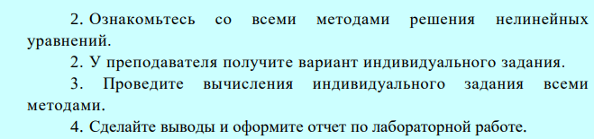
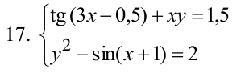
Вариант:

Искомое решение:
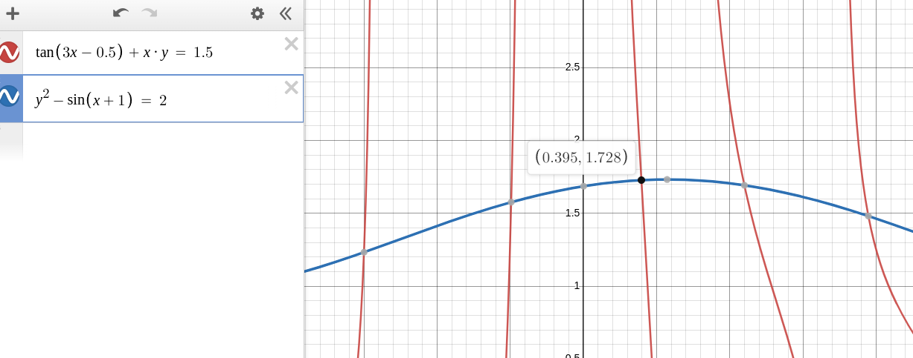
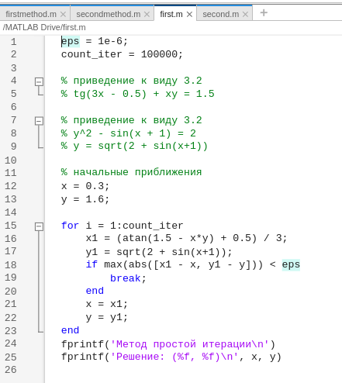
Реализация методов:

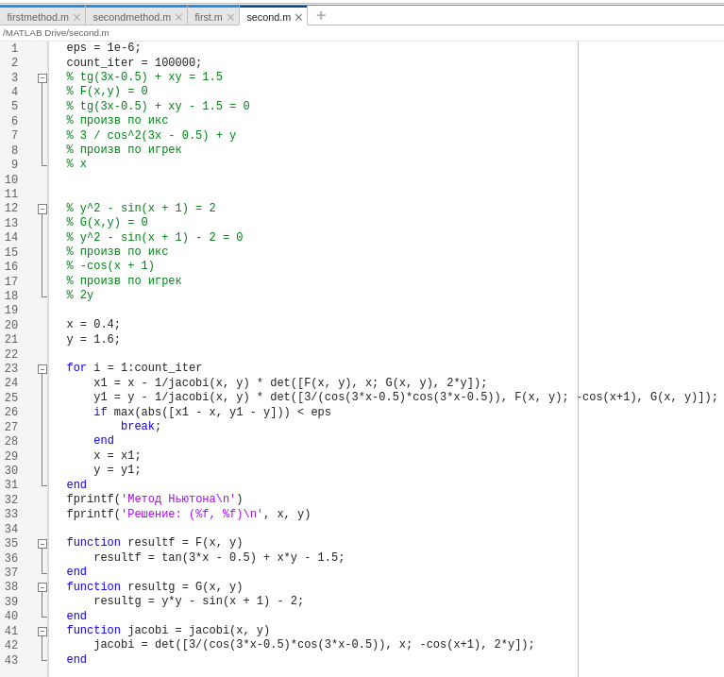
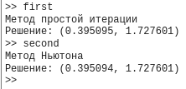
Вывод результатов:

Вывод:
Изучили и реализовали методы нахождения корней систем нелинейных уравнений с помощью метода простой итерации и метода Ньютона.
Методы не являются универсальными и обладают условиями сходимости(метод простой итерации — сумма дифференциалов каждого уравнения по x и y должна быть меньше единицы, метод Ньютона — определитель якобиана не равен нулю)
Все методы основаны на итерационном уточнении корней - чем больше итераций, тем больше точность вычисленного значения.

